План-конспект занятия
педагога дополнительного образования
Курушиной Наталии Евгеньевны

Объединение –коллектив современного танца «Импульс»
Программа - «Мир танца».
Группа – 02-24.
Дата проведения: - 21.12.2022.
Время проведения: 16:00
Тема занятия: «Азбука классического танца. Выработка осанки, опоры, выворотности, эластичности и крепости голеностопного, коленного и тазобедренного суставов»
Цель занятия: Освоение правил техники выполнения экзерсиса на середине зала. Выработка осанки, опоры, выворотности, эластичности и крепости голеностопного, коленного и тазобедренного суставов.

Рекомендуемый комплекс упражнений:
Разогрев:
-работа головы крестом (8 раз);
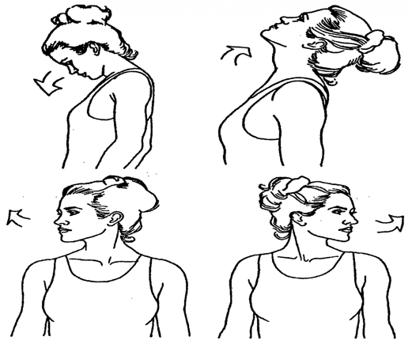
-круговые движения плечами вперед (8 раз), назад (8 раз);
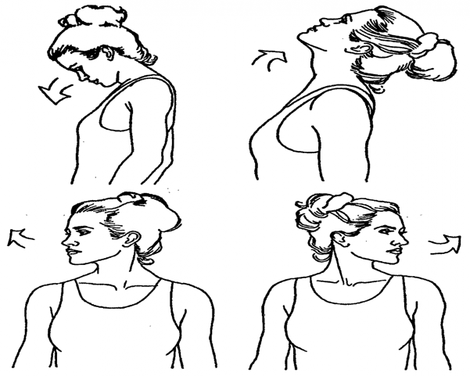
-наклоны корпуса вправо, влево (16 раз);
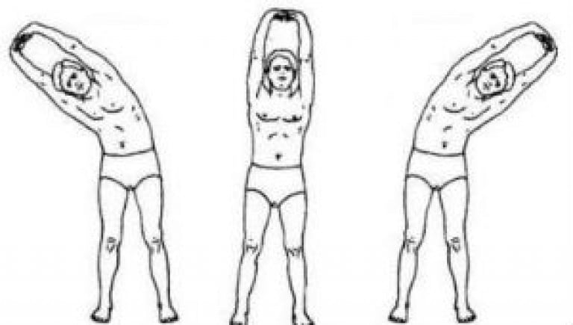
-прыжки на двух ногах на месте (32 раза).
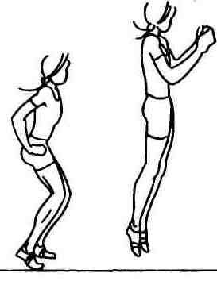
Основная часть:
Постановка корпуса, рук и ног по позициям.
https://youtu.be/2htp_a2yTwo
Задания после просмотра видеоматериала:
- посмотрите внимательно видео и повторите.
- разучивайте движения в медленном темпе, пока не запомните.
- повторите несколько раз, стараясь сохранить правильность положения рук и ног.

- Plie по всем позициям - Plie разогревает связки ног для нагрузок.

Стоя на двух ногах в 1 позиции начинает плавно сгибать колени и голеностоп, распределяя тяжесть корпуса на обе ноги. Голова en face (анфас). Плечи и бедра ровные. Demi plié исполняется не поднимая пяток от пола. Выпрямление ног выполняется так же плавно до полного вытягивания колен.
Выполнить По 2 позиции ног.
Характер движения медленный, плавный. Музыкальный размер 4 /4
Рекомендуемый музыкальный материал : исполнитель Sky Tan – композиция «Plie»

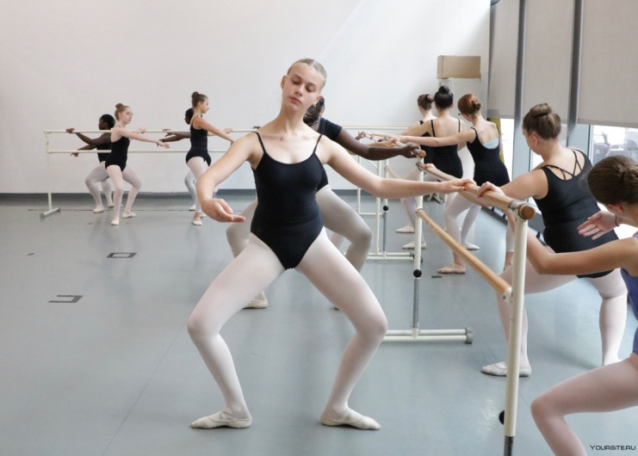

Battement tendu(батман тандю) – «отведение и приведение ноги по полу». Battement tendu – основа всего танца. Исполняем из I в трех направлениях (вперед, в сторону, назад). С помощью battement tendu достигается правильное вытягивание всей ноги.
Развивает:силу ног, выворотность.

Исходное положение: 1 позиция ног, руки открываем во 2 позицию. Выполняем Battement tendu по всем направлениям: вперед в сторону, назад, в сторону (крестом).
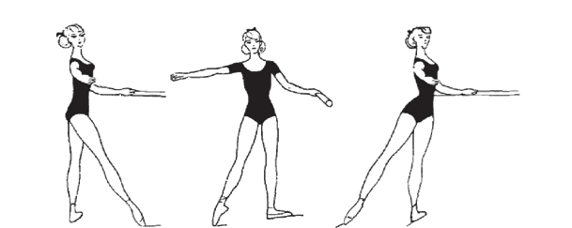

Домашнее задание: Повторение комбинаций танцевального номера
«Бумажные самолеты».

Обратная связь:
Фото самостоятельного выполнения задания отправлять на электронную почту metodistduz@mail.ru для педагога Курушиной Наталии Евгеньевны.

